- 填写新的检测报告和修改检测报告后，系统的返回界面不对，应该返回到查询列表中，现在返回到新增检测报告界面中。
- 在申请查询界面中，对于已经审核通过的申请，当用户点击【填写检测报告】链接时应该判断当前申请“是否已经填写过或未填写过检测报告”，若未填写过，则跳转到填写检测报告页面，否则跳转到查看检测报告界面中。
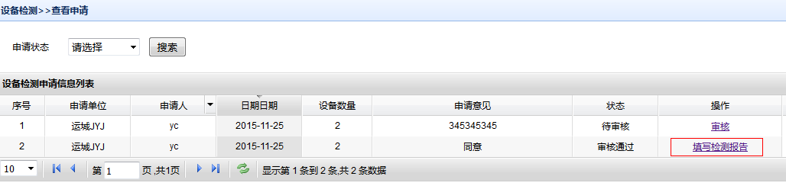
- 检测报告打印问题
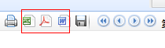
目前无论点击导出excel或者Word格式，但最终导出的都是PDF格式。
- 当省管理员提交了检测报告后，申请单位的对应的申请表状态应该修改成【检测完成】，但现在仍是【审核通过】，并且当【查看】按钮时候，出现如下界面，显示该申请的审核意见是【未通过】，明显不对。我查了一下数据库，该申请有6条审批记录，按照时间降序排列应该如下图所示
